附件二-1 (至少三項活動，一為配合全民國防教育日，一為防空演習，另一為平時宣導)
彰化縣彰化國民小學112年全民國防教育宣導教育活動資料紀錄表
主題 | 全民國防教育日宣導活動
日期 | 8月30日
主講人 | 校長
對象 | 全校師生 | 人數 | 378
宣 導（活動）綱 要 | 一、藉由升旗典禮，提升愛國情操。  二、利用新生入學，宣導集會升旗的重要性，從小培養國家意識。
成 果 照 片 | 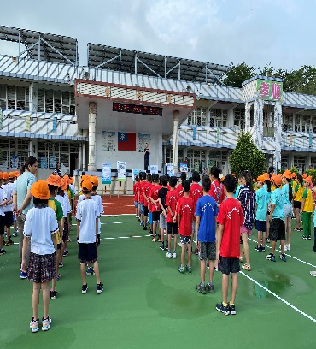  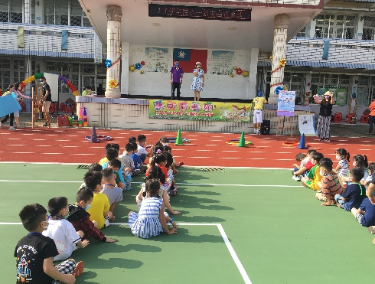
承辦人：郭鴻儒 單位主管：郭鴻儒 校長：王彩鳳
附件二-2 (至少三項活動，一為配合全民國防教育日，一為防空演習，另一為平時宣導)
彰化縣芬園國民小學112年全民國防教育宣導教育活動資料紀錄表
主題 | 防空演習成果
日期 | 9月11日
主持人 | 學務主任
對象 | 全校師生 | 人數 | 378
宣 導（活動）綱 要 | 一、全校防空暨防災疏散演練。  二、演練空襲時就地掩護及迅速撤離至學校緊急避難處。
成 果 照 片 | 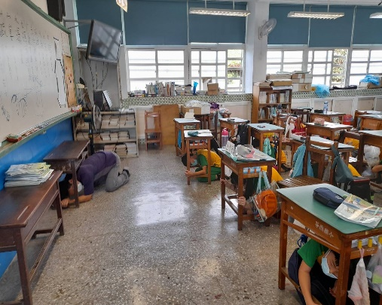  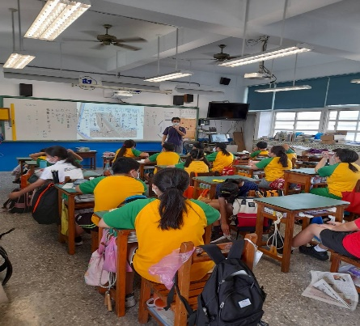
承辦人：郭鴻儒 單位主管：郭鴻儒 校長：王彩鳳
附件二-3 (至少三項活動，一為配合全民國防教育日，一為防空演習，另一為平時宣導)
彰化縣芬園國民小學112年全民國防教育宣導教育活動資料紀錄表
主題 | 全民國防教育日宣導活動
日期 | 112.8.30
主講人 | 導護老師
對象 | 全校師生 | 人數 | 378
宣 導（活動）綱 要 | 一、說明國防的重要性與全民國防的意義。  二、介紹全民國防教育內涵五大主軸。
成 果 照 片 | 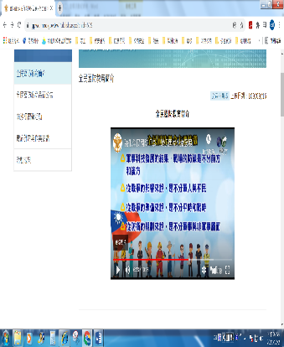  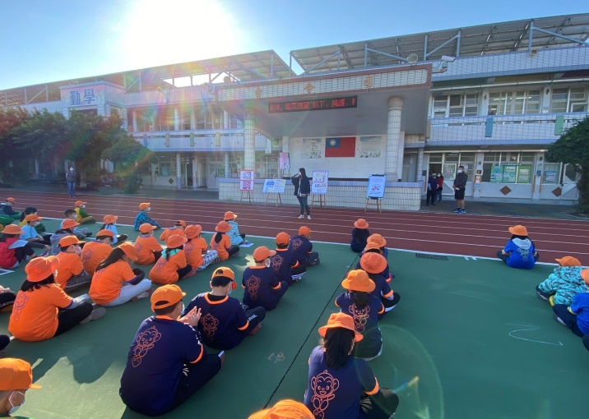
承辦人：郭鴻儒 單位主管：郭鴻儒 校長：王彩鳳

